校本课程材料之二
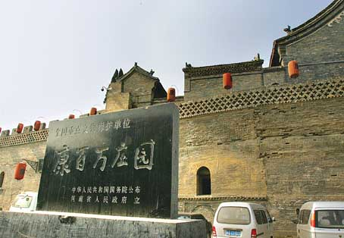
康百万庄园
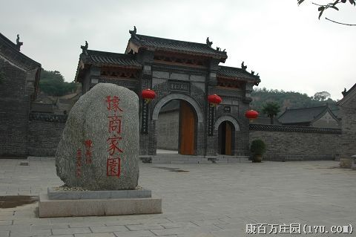
康百万庄园，全国重点文物保护单位，国家AAAA（4A级）旅游景区，位于河南省巩义市康店镇。始建于明末清初。由于它背依邙山，面临洛水，因而有“金龟探水”的美称，是全国三大庄园（刘文彩庄园、康百万庄园、牟二黑庄园）之一。被誉为豫商精神家园，中原古建典范。
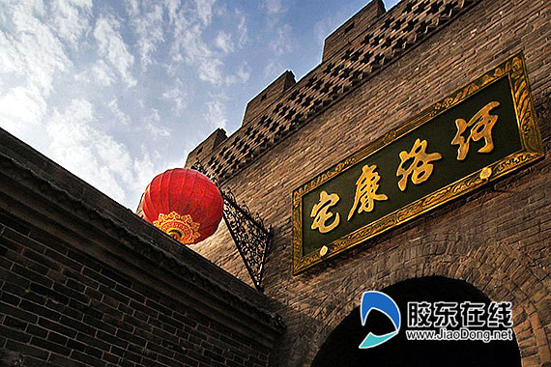
“康百万”是明清以来对康应魁家族的统称，因慈禧太后册封而名扬天下。康百万家族，上自六世祖康绍敬，下至十八世康庭兰，一直富裕了十二代、四百多年。历史上曾有康大勇、康道平、康鸿猷等十多人被称为“康百万”，其中最具代表性的是清代中期的康应魁。他在前人的基础上，利用清朝朝廷镇压白莲教之机“尽忠发财”，富甲三省，船行六河，土地达18万亩，财富无以计数，民间称其“头枕泾阳、西安，脚踏临沂、济南；马跑千里不吃别家草，人行千里尽是康家田！”胜极一时。康百万靠河运发财，靠土地致富，靠“贡献”得官，多次得到皇帝赏赐，最高时官至三品，数次钦加知府衔。明、清时期，康百万、沈万三、阮子兰被中国民间称为三大“活财神”；民国时期“东刘、西张，中间夹个老康”，是中原的三大巨富之一。六七十年代，河南康百万庄园、四川刘文彩庄园、山东牟二黑庄园，被称为全国三大庄园。
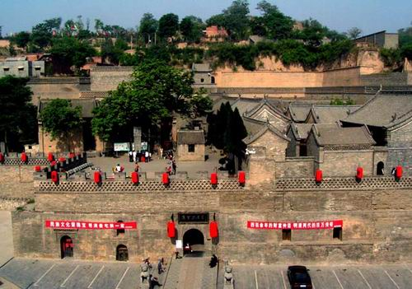
康百万庄园是公元十七、十八世纪华北黄土高原封建堡垒式建筑的代表。它依“天人合一、师法自然”的传统文化选址，靠山筑窑洞，临街建楼房，濒河设码头，据险垒寨墙，建成了一个各成系统、功能齐全、布局谨慎、等级森严的、集农、官、商为一体的大型地主庄园；它的石雕、木雕、砖雕，被誉为中原艺术的奇葩。全庄园由十九部分组成，占地240余亩，保存下来的主要有住宅区、栈房区、作坊区、南大院、祠堂区等十大部分、33个庭院、53座楼房、97间平房、73孔窑洞，共571间，建筑面积64300平方米。1963年6月，被河南省人民政府公布为重点文物保护单位。2001年6月，又被国务院公布为全国重点文物保护单位。2005年，被授予国家AAAA级旅游景区。
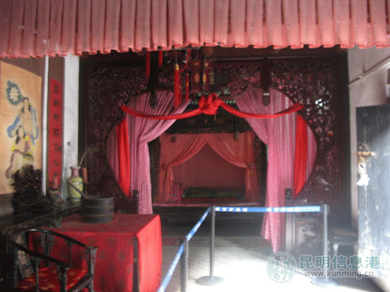
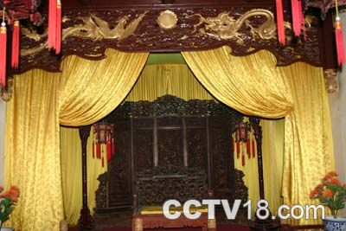
康百万庄园临街建楼房，靠崖筑窑洞，四周修寨墙，濒河设码头，集农、官、商风格 为一体，布局严谨，规模宏大。总建筑面积64300平方米，有33个院落，53座楼房，1300多间房舍和73孔窑洞。分为寨上主宅区、寨下住宅区、南大院、祠堂区、作坊区、菜园区、龙窝沟、金谷寨、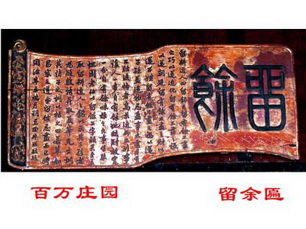花园、栈房区等十余部分，庭院建筑基本属于豫西地区典型的两进式四合院，以具有园林、官府的一些特点，各类砖雕、木雕、石雕华丽典雅，造型优美，是华北地区黄土高原封建堡垒式建筑的代表。展室摆放的有名人画和古玩珍宝，其中《留余》匾被选为《中国名匾》之一，是康家教育子弟的家训匾，有清朝翰林牛暄撰写。其中一张楠木顶子床，耗工17000多个工时，从上到下，从里到外，采用各种雕刻形成，共雕有“麒麟送子”、“双猩舞绳”等三十六幅图案，有十七个部分组成，拆开可以搬运，结合在一起可以使用，不仅有供主人休息的地方，也有供丫环伺候主人的地方，是顶子床中的精品。
康百万庄园为人们提供了研穷封建社会地产阶级的发家史料，也给人们提供了古代建筑的实物资料，它的砖雕、木雕、石雕艺术，倍受各界朋友青睐。
庄园建筑以寨上主宅区为核心，向寨下其他区域以扇面形式展开，建成功能不同、形式各异的群体院落。深宅大院、重脊高檐、垂花门楼、间或以假山、曲廊的“障景”法作点缀，达到移步换景的艺术效果，一派庭院深深的幽雅与宁静。既保留了黄土高原民居和北方四合院的形式，又吸收了官府、园林和军事堡垒建筑的特点。
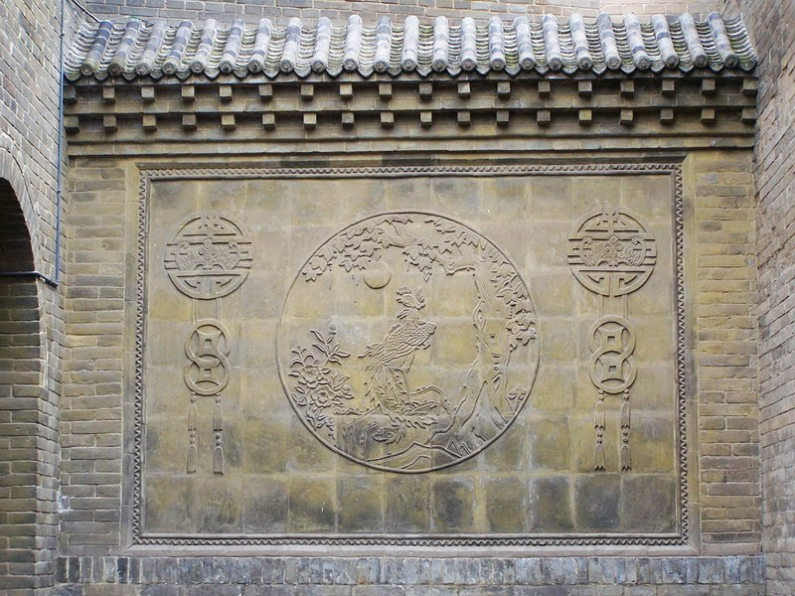
庄园现存石雕、木雕、砖雕，多以人物、花草、鸟兽为主，有“冠上加冠（官）”、半夜拜师等雕刻图案，具有深刻的寓意和浓郁的生活气息。其中有作为国家石刻定级标准的一级石刻门枕石。耗时17000多个工时的金丝楠木木雕顶子床、汪氏石雕牌坊、砖雕康霖三碑楼等艺术精品。 其艺术手法充分运用透雕、圆雕、浮雕等艺术雕刻手法，展现了明清民间工匠们高超的技术和智慧，是雕刻艺术宝库中的瑰宝。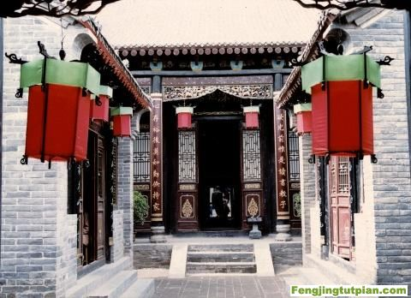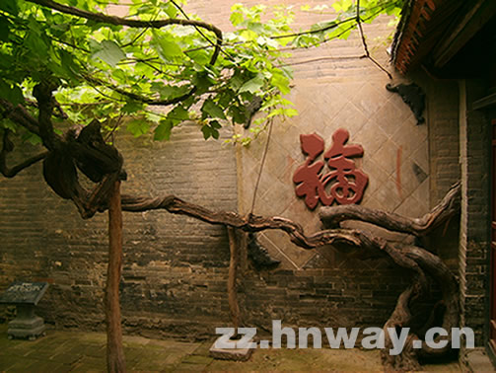

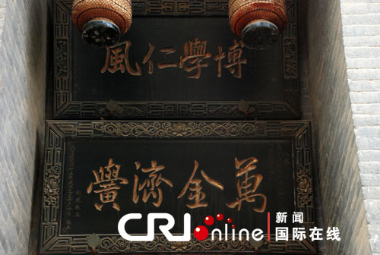
名字的由来：
1900年，八国联军入侵北京。慈禧太后被迫携光绪皇帝和一小股军队逃离首都。1901年，他们一行逃至巩县，此时这帮人已是山穷水尽。在这危难之际，康家掌柜康英奎雪中送炭，向慈禧太后一行捐献了百万两银子，因此，获得了“康百万”的称谓。
名字的由来：
所谓“康百万”是由于当时的庄园主康应魁两次悬挂“良田千顷”的金字招牌，土地商铺遍及山东、陕西、河南三省八县，而被称为“百万富翁”。后来，慈禧太后逃难西安，回銮北京时，路过康店，康家出钱监工修造黑石关，县城、官殿行宫和“龙窑”，花费了100多万两银子，又向清廷捐赠白银100万两，慈禧说不知此地还有一个康百万富翁。从此，“康百万”这个皇封就广泛地传开了。
康家轶事：
据说明末的某一天，一艘小船自洛阳顺河而下，行至巩县康店渡口，日晚泊岸。一老者站立船头，西望之下，不禁暗叹。但见夕阳红云，烟霞氤氲处，邙山起伏如五龙朝天，中间一峰，正是金龟探海之势，真乃风水宝地。于是，老者携带家小，弃舟登岸，访问村人，得知刚才所见之峰，名曰五圣顶，其下住一康姓人家。老者欣然投奔而去，并将女儿嫁与康家。此后，康家日渐发达，家族兴旺，终成一方富豪。更有附衍者传出，那老者原是洛阳朱姓大户，因乱出奔，无意间发现此处宝地，不惜以女相嫁，卜居之地乃独占鳌头之相，且康朱相配，有糠（康），猪（朱）得以茁壮，有猪（朱），糠（康）得以尽其用，正是天合佳偶。
而历史的真实是，明末李自成攻占洛阳，诛杀福王，李妃落难，被康家收留。其后，十一代传人康惠与李妃之女结婚，康家第十二代子孙皆出其门下。康朱联姻无异为康家的兴盛发达起到了重要的推动作用。
